  - 主題：林懷民德國獲終身成就獎
  - 新聞來源及本文：
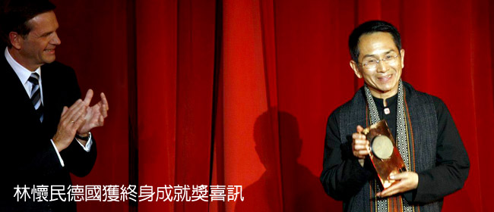
圖為頒獎人Mr. Jochen Heizman (德國ARTE電視台代表)與林懷民
(德國 Movimentos 藝術節提供，攝影: Thomas Ammerpohl)
林懷民與雲門舞集再度榮耀台灣。
雲門舞集創辦人林懷民，五月十二日晚上，在德國伍爾斯堡國際舞蹈節，獲頒由歐洲最重要的文化電視台ARTE，德國國營電視台ZDF，以及福斯汽車公司主辦的Movimentos國際舞蹈大獎的終身成就獎，以及兩萬歐元的獎金。這個獎項五年一頒，二○○四年，法國編舞大師莫里斯．貝嘉獲得第一屆的終身成就獎。
由英、法、德、義與挪威舞蹈劇院藝術總監組成的評審團在讚詞中肯定，「這位明星級的編舞家，多年來融合中國舞蹈與劇場傳統，西方文化與現代藝術於一爐的作品，重大地影響，豐富了世界當代舞蹈。林懷民是與喬治．巴蘭欽，威廉．弗塞，莫里斯．貝嘉等二十世紀獨創性編舞大師同層級的藝術家，因此頒發終身成就獎，特別致敬。」(註)
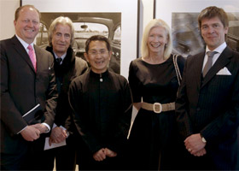
▲記者會上，林懷民與藝術節代表合影。由左至右分別為福斯汽車城總裁 Otto Ferdinand Wachs，Movimentos藝術節藝術總監 柏恩．柯夫曼，福斯汽車城創意總監暨藝術節總監 Maria Schneider，ZDF電視戲劇台總監 Wolfgang Bergmann。(德國 Movimentos 藝術節提供，Thomas Ammerpohl攝影)
評審團主席柏納．柯夫曼說，今年評審過程特別艱難，爭議不斷，只有林懷民的終身成就獎一開始就順利取得共識。這是Movimentos舞蹈獎第一次頒給亞洲舞蹈家。
這是林懷民繼時代雜誌的「亞洲英雄」，紐約約翰‧洛克斐勒三世文化獎，法國文化騎士獎章後，又一國際殊榮。這也是雲門自一九九二年以來，每年赴歐，不斷在各國大城巡演，推出從《薪傳》、《九歌》、《流浪者之歌》、《家族合唱》、《水月》、《竹夢》與《行草三部曲》等林氏傑作，長期維持一流好評，而累積出來的成果。
配合這項獎賞，ARTE去年十月即派遣攝影小組到台北採訪林懷民，拍攝雲門的《花語》公演活動。《林懷民專輯》本月初起在歐陸各國首播。「南德日報」、「世界報」、「明鏡日報」等媒體也在上個月派遣舞評家到台北專訪林懷民，近日共有五家德國大報以大篇幅介紹台灣雲門舞集與林懷民。
獲得最大獎項的林懷民是唯一應邀致謝詞的得獎者。他披著泰雅族藝術家尤瑪‧達陸編織的圍巾上台領獎，從容致詞。他說，歐美名家如林，這份榮譽帶給他驚喜與鼓勵。他說自己二十三歲才開始正式習舞，多年來從舞者身上認知肢體與動作，從觀眾的反應學習編舞。他感謝雲門同仁以及三十六年來支持雲門的數十萬觀眾。他說，台灣社會在舞團仍然年輕，他的舞作依然生澀的年代就給他熱情的鼓勵，沒有這些支持與鼓勵，他個人和雲門不可能有今天的成績。
林懷民告訴現場千餘觀眾，去年春天大火燒掉雲門八里排練場後，一共有五千民眾捐款給雲門興建新家。目前建築費用仍嫌不足，他很高興能夠捐出約九十萬台幣的獎金作為建築費用。林懷民邀請觀眾二○一二年後，到台灣參訪雲門淡水新家。
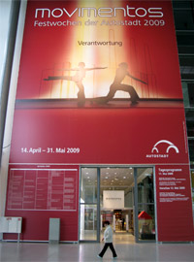
▲Movimentos藝術節以雲門舞照作為主視覺設計(照片/雲門舞集提供)
今年Movimentos國際舞蹈大獎中的「最佳編舞獎」由英國編舞家韋恩．麥奎格獲得。他的「隨機現代舞團」將於五月二十二日起，在台北新舞臺「新舞風」演出得獎作品「動覺試驗場」。西班牙的梅西迭絲．露易茲與法國的阿布．拉格拉同獲「最佳舞者獎」。英國的霍費希．謝克特與加拿大的代夫．聖皮爾同列「最佳新人」。台北愛舞者熟悉的西迪‧拉比與阿喀朗分別是二○○四年的最佳編舞與最佳新人。
Movimentos舞蹈節在距柏林車程一小時的伍爾斯堡，福斯汽車廠園區內高聳的廠房改建的劇場舉行，是歐洲最重要的舞蹈節之一，以推動當代舞蹈知名，只呈現德國首度演出的節目。十二日以匯演的形式呈現本屆獲獎者的作品，並進行頒獎活動。雲門以《狂草》選粹作為最後的大軸演出，贏得全場觀眾熱烈歡呼。這場演出ARTE全程錄影，並將於十四日在歐洲首播。
雲門是今年舞蹈節的重頭戲，雲門舞照成為舞蹈節的視覺標誌，十五日起將演出三場集錦節目，呈現林懷民八十年代的作品《流雲》、《輓歌》、以及二○○六年的《白》。
雲門四月底赴歐，在布達佩斯國際舞蹈節演出的《水月》，在阿姆斯特丹音樂劇院演出的《狂草》，都獲得舞評家與觀眾的熱烈讚賞。雲門將於五月二十日返台，三十一日開赴莫斯科，在契可夫國際戲劇節演出《行草》，這是舞團第三度應邀演出。

[註]
此次Movimentos 國際舞蹈大獎評審團主席為德國Movimentos國際舞蹈節藝術總監柏恩．柯夫曼，評審包含法國里昂舞蹈之家與里昂舞蹈雙年展藝術總監 吉達美，挪威奧斯陸舞蹈之家藝術總監 克林．凌格荷姆，義大利弗拉拉社區劇院藝術總監 吉斯柏托．莫塞利，英國倫敦沙德勒之井劇院總監 阿利斯迭．史帕丁，及德國漢諾瓦國際舞蹈之家總監 克里斯丁．溫特。
「紐約市立芭蕾舞團」創辦人喬治．巴蘭欽 George Balanchine (1904～1983)是二十世紀最偉大的編舞家，他對芭蕾的革新和再創造奠定了在芭蕾史上不可替代的地位。他的編舞風格被稱為「新古典主義」，舞蹈沒有故事性，強調「舞蹈本身是演出的靈魂」。他對芭蕾的貢獻和史特拉汶斯基對音樂、畢卡索對繪畫的貢獻可以相提並論。
堪稱二十一世紀唯一現代芭蕾編舞大師的威廉．弗塞 William Forsythe (1955~)，領導「法蘭克福芭蕾舞團」逾二十年，在全球舞蹈界叱吒風雲。其作品承襲喬治‧巴蘭欽的抽象風格，進一步創新革命解構傳統芭蕾的形式，更為其找到全新的語彙。如果芭蕾是一種語言，那威廉‧弗塞就是寫下這一世紀舞蹈文法的人。
法國編舞大師莫里斯．貝嘉 Maurice Bejart (1927~1995)一九五九年創作現代版的《春之祭》，獲得作曲家史特拉汶斯基的賞識，奠定他在舞壇上的地位，其他名作包括《波麗露》、《火鳥》。先後帶領比利時「二十世紀芭蕾舞團」與瑞士「洛桑芭蕾舞團」，成為享譽世界的一流現代芭蕾舞團。

